衡阳县一中2015-2016年下学期高一期末考试
生物试题
分值 90分 时量90分钟 命题人
第Ⅰ卷(选择题 共50分)
一、选择题(包括25个小题，每个小题2分，共50分)

1、孟德尔一对相对性状的杂交实验中，实现3：1的分离比必须同时满足的条件是
①观察的子代样本数目足够多②F₁形成的两种配子数目相等且生活力相同
③雌、雄配子结合的机会相等④F₂不同基因型的个体存活率相等
⑤等位基因间的显隐性关系是完全的⑥F₁体细胞中各基因表达的机会相等
A．①②⑤⑥ B．①③④⑥ C．①②③④⑤ D．①②③④⑤⑥
2、性状分离比的模拟实验中，如右图准备了实验装置，棋子上标记的D、d代表基因。实验时需分别从甲、乙中各随机抓取一枚棋子，并记录字母。下列分析错误的是
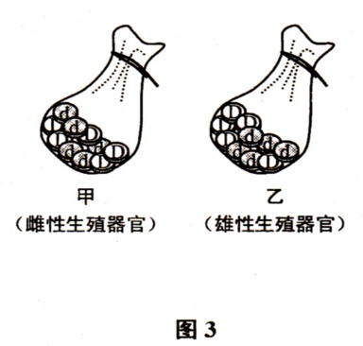
A．该过程模拟了等位基因的分离和雌雄配子的随机结合
B．甲、乙袋子模拟的是杂合子个体，袋中两种棋子1:1
C．每次抓取记录后，要把棋子放回原袋中，并记录统计
D．要模拟自由组合定律，可往甲、乙袋子中放入等量标记A、a的棋子
3、豌豆花的位置分为叶腋和茎顶两种，分别受T和t基因控制。种植基因型为TT和Tt的豌豆，两者数量之比是2∶1。两种类型的豌豆繁殖率相同，则在自然状态下，其子代中基因型为TT、Tt、tt的数量之比为（ ）
A．7∶6∶3 B．9∶2∶1 C．7∶2∶1 D．25∶10∶1
4．采用下列哪一组方法，可以依次解决（1）——（4）中的遗传问题 ( )
（1）检验杂种F₁的基因型 （2）不断提高小麦抗病品种的纯合度
（3）在一对相对性状中区分显隐性 （4）鉴定一只白羊是否纯种
A．杂交、自交、杂交、测交 B．测交、自交、杂交、测交
C．测交、杂交、自交、杂交 D．杂交、杂交、杂交、测交
5、 人类秃发遗传是由位于常染色体上的一对等位基因b⁺和b控制，b⁺b⁺表现正常，bb表现秃发，杂合子b⁺b在男性中表现秃发，而在女性中表现正常：一对A妇丈夫秃发妻子正常，生育一秃发儿子和一正常女儿。下列表述正确的是
A．人类秃发遗传与性别相关联，属于伴性遗传
B．秃发儿子和正常女儿的基因型分别是bb和b⁺b
C．若秃发儿子和正常女儿基因型相同，父母一定是纯合子
D．这对夫妇再生一女儿是秃发的概率是0或25%或50%
6．某种群中，AA的个体占25%，Aa的个体占50%。aa的个体占25%。若种群中的雌雄个体自由交配，且aa的个体无繁殖能力，则子代中AA：Aa：aa的比例是
A．3:2:3 B．4:4:1 C．1:1:0 D．1:2:0
7、下图表示不同基因型豌豆体细胞中的两对基因及其在染色体上的位置，这两对基因分别控制两对相对性状，从理论上说，下列分析不正确的是
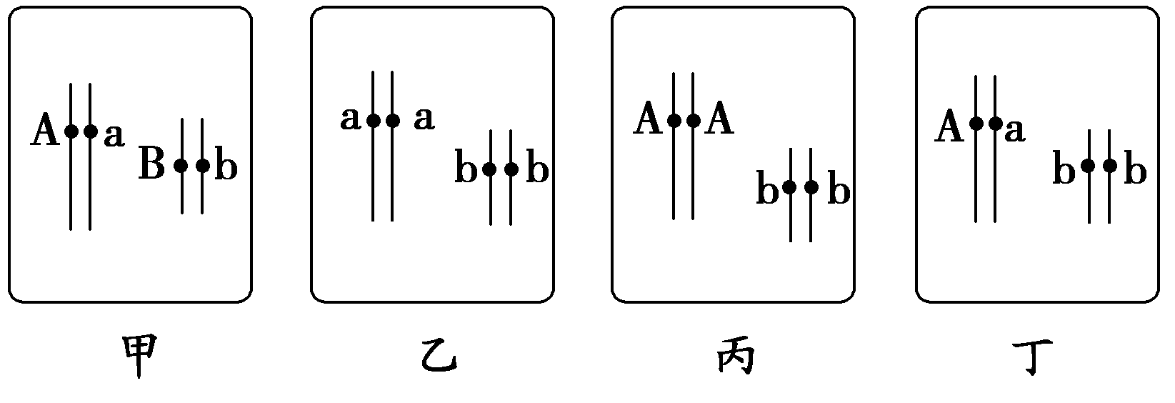
A．甲、乙植株杂交后代的表现型比例是1∶1∶1∶1
B．甲、丙植株杂交后代的基因型比例是1∶1∶1∶1
C．丁植株自交后代的基因型比例是1∶2∶1
D．正常情况下，甲植株中基因A与a在减数第二次分裂时分离
8、“遗传学之父”孟德尔经过多年的实验发现了遗传规律，其中基因的自由组合定律应该作用于下图中的( )
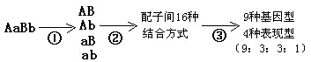
A．①和② B． ① C．② D．③
9、两对相对性状的基因自由组合，如果F₂的分离比分别为9：7、9：6：1和15：1，那么F₁与隐性个体测交，得到的分离比分别是 （ ）
A．1：3、1：2：1和3：1 B．3：1、4：1和1：3
C．1：2：1、4：1和3：1 D．3：1、3：1和1：4
10、下列关于孟德尔遗传规律的叙述正确的是( )
A．遗传规律适用于一切生物 B．遗传规律只适用于高等植物
C．遗传规律在配子形成过程中起作用 D．遗传规律在受精作用过程中起作 用
11、下列关丁遗传实验和遗传规律的叙述，正确的是
A．非等位基因之间自由组合，不存在相互作用
B．杂合子与纯台子基因组成不同，性状表现也不同
C．孟德尔巧妙设计的测交方法只能用于检测F₁的基因型
D．F₂的3：1性状分离比一定依赖于雌雄配子的随机结合
12、右图表示某动物细胞分裂过程中核DNA含量的变化曲线，下列说法正确的是
A．a属于减数第一次分裂，b属于减数第二次分裂
①

2

④

⑥

②
③

⑤
⑦

时期
a
b
相对值
1

4

B．①与④过程中DNA含量增加的原因都是
由于着丝点的分裂
C．a过程可使精原细胞的数目增加，b过程
能产生成熟的生殖细胞
D．交叉互换发生的时期是②和⑤
13、一对夫妇表现正常，却生了一个患白化病的孩子，在妻子的一个初级卵母细胞中，白化病基因数目和分布情况最可能是
A．1个，位于一个染色单体中
B．4个，位于四分体的每个染色单体中
C．2个，分别位于姐妹染色单体中
D．2个，分别位于一对同源染色体上
14、下图中甲～丁为某动物(染色体数=2n)睾丸中细胞分裂不同时期的染色体数、染色单体数和DNA分子数的比例图，关于此图叙述中错误的是( )

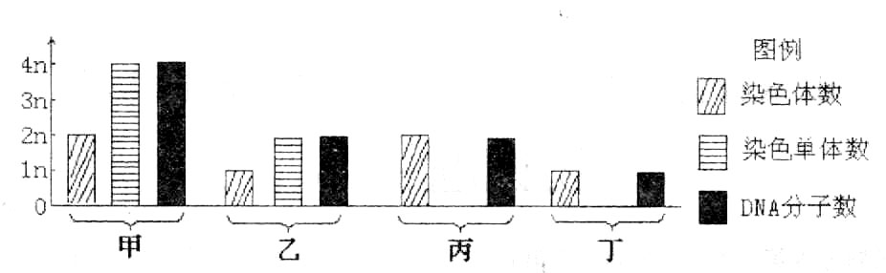
A．甲图可表示减数第一次分裂前期 B.乙图可表示减数第二次分裂前期
C．丙图可表示有丝分裂间期的Gl期 D．丁图可表示有丝分裂后期

15.根据现代生物进化理论，下列说法正确的是 ( )
A.同一群落中的种群相互影响，因此进化的基本单位是群落
B.在自然选择过程中，黑色与灰色桦尺蠖表现为共同进化
C.不同品种的兰花开花季节不同但可以人工杂交，因此是同一物种
Ziyuanku.com D.在环境条件保持稳定的前提下，种群的基因频率可能不变，也可能改变
16.下图是一种伴性遗传病的家系图。下列叙述错误的是
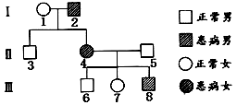

A．该病是显性遗传病，Ⅱ一4是杂合子
B．Ⅲ一7与正常男性结婚，子女都不患病
C．Ⅲ一8与正常女性结婚，儿子都不患病
D．该病在男性人群中的发病率高于女性人群
17.现代生物进化理论深刻改变了人们对自然界的看法。下列与生物进化相关的描述，正确的是 ( )
A.生物进化的实质在于种群中有利变异的保存和积累
Ziyuanku.com B.各种变异为生物进化提供原材料，但不决定生物进化的方向
C.地理隔离和生殖隔离均是新物种形成的必要条件
D.个体的基因在个体死亡后消失，种群通过繁殖保留基因库
18．下列说法正确的是
①生物的性状和性别都是由性染色体上的基因控制的
②属于XY型性别决定类型的生物，雄性个体为杂合子，基因型为XY；雌性个体为纯合子，基因型为XX
③人体色盲基因b在X染色体上，Y染色体上既没有色盲基因b，也没有它的等位基因B
④女孩若是色盲基因携带者，则该色盲基因一定是由父亲遗传来的
⑤男性的色盲基因不传儿子，只传女儿，但女儿不显色盲，却会生下患色盲的儿子，代与代之间出现了明显的间隔现象
⑥色盲患者一般男性多于女性
⑦伴Y遗传的基因没有显隐性
A．③⑤⑥⑦ B．①③⑤⑦ C．①②④⑦ D．②③⑤⑥
19、如果用³H、¹⁵N、³²P、³⁵S标记噬菌体后，让其侵染细菌，在产生子代噬菌体的组成结构成分中，能够找到的放射性元素是
A．可在外壳中找到³H、¹⁵N和³⁵S
B．可在DNA中找到¹⁵N、³²P和³⁵S
C．可在外壳中找到¹⁵N、³²P和³⁵S
D．可在DNA中找到³H、¹⁵N和³²P
20、下列四组成分中，属于DNA分子组成成分的是( )
A．脱氧核糖、核酸、磷酸 B．脱氧核糖、碱基、磷酸
C．核糖、碱基、磷酸 D．核糖、脱氧核酸、磷酸
21、具有p个碱基对的1个双链DNA分子片段，含有q个腺嘌呤。下列叙述正确的是
A．该片段即为一个基因
B．该分子片段中，碱基的比例总是（A+T）/（C+G）=1
C．该DNA分子中应有2个游离的磷酸基团
D．该片段完成n次复制需要2^{n}（p-q）个游离的胞嘧啶脱氧核苷酸
22、对绿色植物根尖细胞某细胞器组成成分进行分析，发现A、T、C、G、U五种碱基的含量分别为35%、0、13%、42%、15%，则该细胞器中完成的生理活动是
A．光合作用 B．无氧呼吸 C．翻译 D．有氧呼吸
23．多聚核糖体是指合成蛋白质时，多个核糖体串联附着在一条mRNA分子上， 形成的似念珠状结构。多聚核糖体可以增加肽链的合成效率，如下图所示，对此过程的理解不正确的是
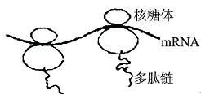
A．此过程是在细胞质中进行 B．核糖体移动方向为从左向右
$来&源：ziyuanku.com C．每条多肽链的合成时间缩短 D．合成出的蛋白质有相同结构
24、下图是基因型为AA的个体不同分裂时期的图像，请根据图像判定每个细胞 发生的变异类型( )
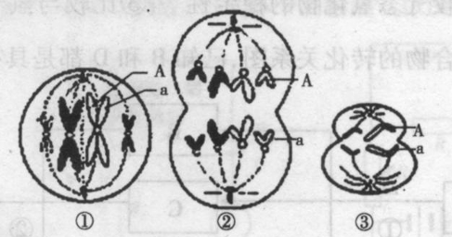
A．①基因突变②基因突变③基因突变
B．①基因突变或基因重组②基因突变③基因重组
C．①基因突变②基因突变③基因突变或基因重组
D．①基因突变或基因重组②基因突变或基因重组③基因重组
25、下图表示细胞中所含的染色体，下列叙述不正确的是( )
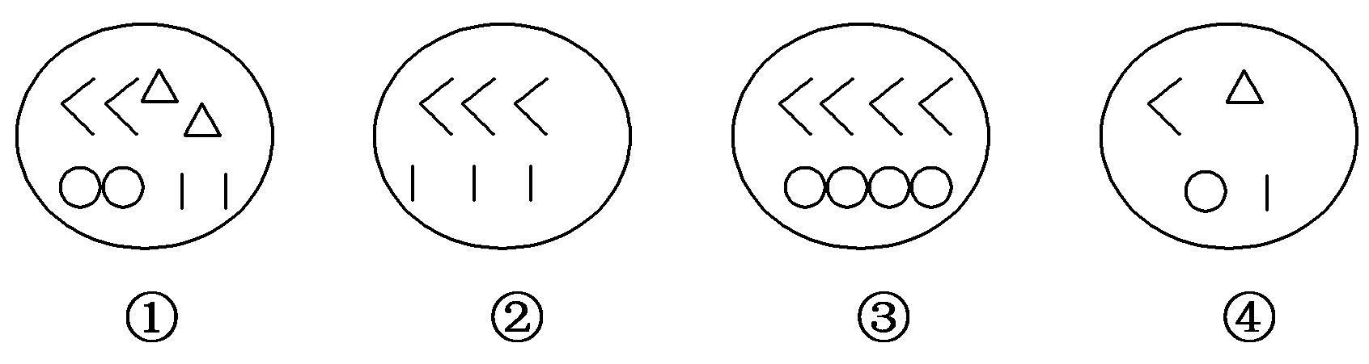
A．①代表的生物可能是二倍体，其每个染色体组含4条染色体
B．②代表的生物可能是二倍体，其每个染色体组含3条染色体
C．③代表的生物可能是单倍体，其每个染色体组含2条染色体
D．④代表的生物可能是单倍体，其每个染色体组含4条染色体

第Ⅱ卷(非选择题 共40分)
Ziyuanku.com
二、非选择题（共3个题，总分：40分）

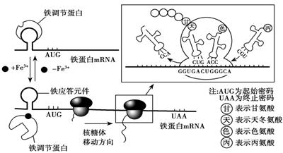
26．（14分）铁蛋白是细胞内储存多余Fe³⁺的蛋白，铁蛋白合成的调节与游离的Fe³⁺、铁调节蛋白、铁应答元件等有关。铁应答元件是位于铁蛋白mRNA起始密码上游的特异性序列，能与铁调节蛋白发生特异性结合，阻遏铁蛋白的合成。当Fe³⁺浓度高时，铁调节蛋白由于结合而丧失与铁应答元件的结合能力，核糖体能与铁蛋白一端结合，沿移动，遇到起始密码后开始翻译(如下图所示)。回答下列问题：

$来&源：ziyuanku.com

（1）图中甘氨酸的密码子是 ，铁蛋白基因中决定 的模板链碱基序列为 。
（2）浓度低时，铁调节蛋白与铁应答元件结合干扰了 ，从而抑制了翻译的起始；
浓度高时，铁调节蛋白由于结合而丧失与铁应答元件的结合能力，铁蛋白能够翻译。这种调节机制既可以避免 对细胞的毒性影响，又可以减少 。
（3）若铁蛋白由n个氨基酸组成．指导其合成的的碱基数远大于3n，主要原因是 。
(4)若要改造铁蛋白分子，将图中色氨酸变成亮氨酸(密码子为UUA、UUG、CUU、CUC、CUA、CUG)，可以通过改变DNA模板链上的一个碱基来实现，即由 。
27、（10分）人类对遗传的认知逐步深入：
（1）摩尔根用灰身长翅（BBVV）与黑身残翅（bbvv）的果蝇杂交，将F1中雌果蝇与黑身残翅雄果蝇进行测交，子代出现四种表现型，比例不为1∶1∶1∶1，说明F1中雌果蝇产生了_____________种配子。实验结果不符合自由组合定律，原因是这两对等位基因不满足该定律“_______________________”这一基本条件。
（2）格里菲思用于转化实验的肺炎双球菌中，S型菌有SⅠ、SⅡ、SⅢ等多种类型，R型菌是由SⅡ型突变产生。利用加热杀死的SⅢ与R型菌混合培养，出现了S型菌，有人认为S型菌出现是由于R型菌突变产生，但该实验中出现的S型菌全为________________ ，否定了这种说法。
（3）沃森和克里克构建了DNA双螺旋结构模型，该模型用___________________解释DNA分子的多样性，此外，_______________________________的高度精确性保证了DNA遗传信息的稳定传递。
28、（16分）现有两纯种小麦，一纯种小麦性状是高秆（D），抗锈病（T）；另一纯种小麦的性状是矮秆(d)，易染锈病(t)（两对基因独立遗传）。育种专家提出了如图I、II两种育种方法以获得小麦新品种，问：
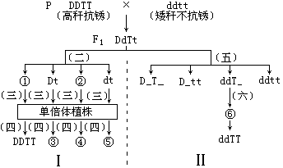
（1）要缩短育种年限，应选择的方法依据的变异原理是______________________，图中①的基因组成是____________________________。
（2）（四）过程所作的的处理是____________________________。方法II一般从F1经（五）过程后开始选种，这是因为____________________________。
（3）（五）过程产生的抗倒伏抗锈病植株中的纯合体占______________________若要在其中选出最符合生产要求的新品种，最简便的方法是，让F1按该方法经（五）（六）过程连续进行____________________________2代，则⑥中符合生产要求的能稳定遗传的个体占____________________________。
（4）除上述方法外，也可将高杆抗锈病纯种小麦用γ射线等照射获得矮抗是由于发生了____________________________。

资*源%库 ziyuanku.com

衡阳县一中2016年上学期高一期末考试生物试题参考答案

1、C 2、D 3、B 4、B 5、D 6、B 7、D 8、B 9、A 10、C 11、D 12、C 13、C 14、D 15、的 16、D 17、的 18、A 19、D 20、B 21、C 22、C 23、C 24、A 25、B
26、【答案】
（1）GGU, ---CCACTGACC---
（2）核糖体上的mRNA上的结合于移动 Fe³⁺ 细胞内物质和能量的浪费
（3）mRNA两端存在不翻译的序列
（4）C—A
【解析】本题考察了遗传信息的传递过程及同学们的识图能力以及从新情景中获取信息分析问题、解决问题的能力，
（1）根据携带甘氨酸的tRNA的反密码子CCA可以判断甘氨酸的密码子为GGU,甘一色---天对应的密码子为------GGUGACUGG-------判断模板链碱基序列为------CCACTGACC------
（2）当Fe³⁺浓度较低时，铁调节蛋白与铁应答原件结合，使蛋白质的翻译缺少起始代码，从而阻止核糖体在mRNA上移动，遏制铁蛋白的合成，由于Fe³⁺具有很强的氧化性，因此这种机制技能减少其毒性，又能在其含量较低时减少铁蛋白的合成从而减少细胞内物质和能源的消耗。
（3）mRNA并不是所有序列都参与蛋白质的翻译，有一部分是不具有遗传效应的。
（4）色氨酸密码子为UUG,对应模式链碱基序列为ACC,当第二个碱基C-A时，此序列对应的密码子变为UUG,恰为亮氨酸密码子。
27、（1）4 非同源染色体上非等位基因
（2）SⅢ
（3）碱基排列顺序的多样性 碱基互补配对
28、（1）染色体变异，DT
（2）秋水仙素处理幼苗 F1自交后发生性状分离
（3）1/3 自交 1/2
(4)基因突变

资*源%库 ziyuanku.com

座位号
科类____________班次__________ 姓名__________________ 考室号____________座位号____________
密 封 线 内 不 要 答 题
衡阳县一中2016年上学期高一期末考试生物答卷

题号 | 1 | 2 | 3 | 4 | 5 | 6 | 7 | 8 | 9 | 10 | 11 | 12 | 13 | 14 | 15
答案
题号 | 16 | 17 | 18 | 19 | 20 | 21 | 22 | 23 | 24 | 25
答案

26．（1） 。

（2） ， ，

。

（3）

（4）

27. (1)

(2)

（3） .

28. (1)

(2)

(3) ______ __

(4) ____________________________________。

